**記入例(１)・・・・・実施計画書　　　　　　　　　　　　　　　　　　　　　　　　　　　　　　　　　　　　　　　・**

**審査ポイント①💡**

　　　　　　　　　　　地域住民の協同による緑化活動となっているか、緑化活動を通じた地域の交流が計画されているか。

　　　‣「みどりづくり推進事業実施要領　別紙様式1-2」にご記入ください。

‣申請先は、所管の農と緑の総合事務所(又は土木事務所)を記載してください。

‣緑化活動内容や維持管理及び活用等の計画を具体的に記載してください。

‣「3.申請事業の資金計画」への記載金額は、添付書類「経費内訳書」及び「見積書」の記載内容　と一致させてください。

‣補助額は千円単位としてください。

○記入例(1/4）



○記入例（2/4）

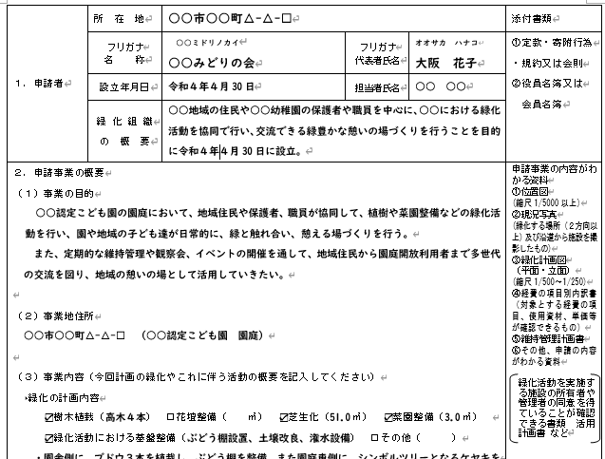

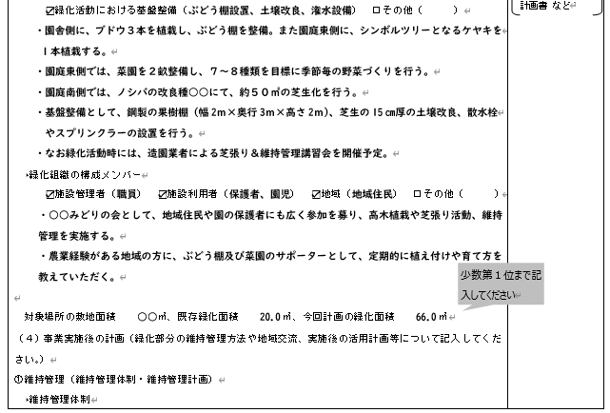

○記入例（3/4）

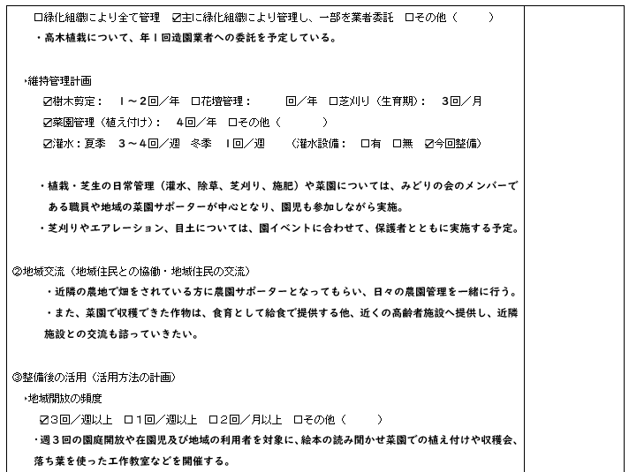

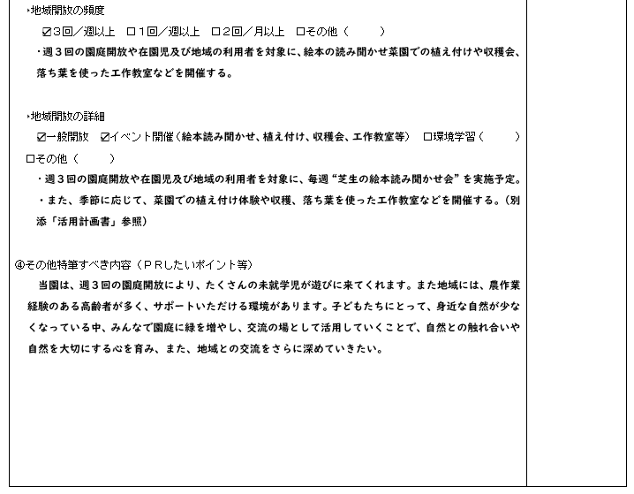

○記入例（4/4）

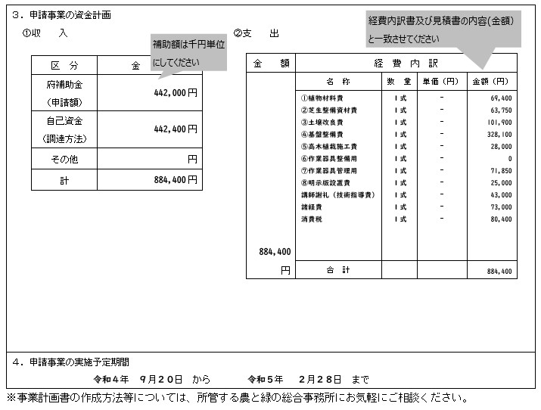

“みどりづくり推進事業実施要領　別表２”に基づいて記入してください

２月末日までに完了することが必要です

**記入例(2)・・・・・添付書類　①位置図・現況写真　　　　　　　　　　　　　　　　　　　　　　　　　　　・**

‣定められた様式はありません。

‣位置図は、【広域図】と【詳細図】を添付し、最寄り駅や目印となる周辺施設等を記載してください。

※縮尺の目安・・【広域図】縮尺１／1～２万程度、　【詳細図】縮尺１／5000以上

‣現況写真は、緑化予定箇所の全景及び箇所別の現況がわかるものを添付してください。

　　　　　　※写真撮影方向図があるとより分かりやすいです（作成例参照）

○位置図の作成例

位置図

実施箇所：〇〇認定こども園　園庭

住所：〇〇市〇〇町〇-〇-〇

【広域図】

【詳細図】



**〇〇公園**

**〇〇駅**



**〇〇センター**



住宅地図のコピーや

地図検索サイト等の地図をご活用ください

〇〇認定こども園

○現況写真の作成例

・全体及び緑化予定箇所の状況がわかるよう

に撮影ください

・緑化後の完了写真も同じ角度から撮影する

ことを想定して、あらかじめ撮影ください。

現況写真

【全景】

【箇所別】

（写真撮影方向図）



**② 園庭を南側より撮影**

**① 沿道より撮影**



**⑤ 菜園整備予定箇所**

**④ 芝生整備予定箇所**

**③ 高木植栽予定箇所**





**③**

**⑤**

**④**

**②**

**①**

**記入例(3)・・・・・添付書類　②緑化計画図　　　　　　　　　　　　　　　　　　　　　　　　　　　　　　　・**

**審査ポイント②💡**

　　　　　　　　　緑化を行う施設の役割や、緑化活動に必要な機能が発揮できる内容となっているか。

‣定められた様式はありません。

‣緑化計画図には、樹木の配置、種類、数量（規格・本数・面積等）等を図示してください。

‣基盤整備（植栽桝や潅水施設、排水施設等）を実施する場合は、併せて、各施設の配置や規格、数量（延長や高さ、厚み等）等を平面図及び立面図にて図示してください。

‣名称や規格、単位等は、見積書及び経費内訳書の記載内容と合わせてください。

‣その他、イメージ図などご自由に添付ください。

○作成例

**ブドウ**

**H 2.0ｍ　３本**

**※ブドウ棚の詳細図は別途添付**

**0.5ｍ**

建物

**７ｍ**

**３ｍ**

**菜園整備**

**W 0.5ｍ×L 3ｍ×２畝**

**既存緑化**

**３ｍ**



**ケヤキ**

**H 4.0ｍ　１本**

**10ｍ**

**芝生整備　ノシバ　51.0㎡**

**※土壌改良図、潅水設備図は別途添付**

**３ｍ**

駐輪場



**10ｍ**

入口

基盤整備を行う場合は、その平面図等も添付してください

図面名：植栽平面図（平面図）

**記入例(4)・・・・・添付書類　③経費内訳書　　　　　　　　　　　　　　　　　　　　　　　　　　　　　　　・**

　　　　　　　　　整備・管理費用について十分に検証され、市場価格等から見て適切な内容となっているか。

**審査ポイント③💡**

‣定められた様式はありません。

‣見積書の記載内容及び金額と一致させてください。

（参考）見積書の記載内容について

　　　　　・ “補助対象項目”に基づいた記載内容か（みどりづくり推進事業実施要領　別表2）

　　　　　・各名称、種類、規格、型番等が記載されているか

　　　　　・植栽については、材料費のみの計上であるか(樹高３ｍ以上の高木植栽は、植栽施工費も補助対象)

　　　　　・材料費と施工手間が分けて記載されているか

　　　　　・明示板の経費は含まれているか

　　　　　・数量は、整数又は小数点第１位まで記載されているか

　　　　　　　　※見積書は、３者程度の比較見積が必要です

○作成例

“みどりづくり推進事業実施要領　別表２”に基づいて記入してください



補助対象外のものは分けて計上してください

算定式や対象範囲などをご記入ください

※施工費(植え付け)は、樹高3.0ｍ以上の高木のみ補助対象

作業器具などの資材購入費は、原則１品目あたりの単価が10万円未満（消費税含む）のものに限ります。

**記入例(5)・・・・・添付書類　④維持管理計画書　　　　　　　　　　　　　　　　　　　　　　　　　　　・**

　　　　　　　　　適切で継続的な維持管理が見込まれる計画となっているか。その体制づくりができているか。

**審査ポイント④💡**

‣定められた様式はありません。

‣年間の維持管理計画（内容や実施時期等）や役割分担を具体的に記載してください。

○作成例



**記入例(６)・・・・・添付書類　⑤活用計画書　　　　　　　　　　　　　　　　　　　　　　　　　　　　　　・**

**審査ポイント⑤💡**

　　　　　　　　　整備（緑化）後の具体的な活用方法が計画されているか。

‣定められた様式はありません。

‣整備後の年間の活用計画（地域への開放頻度、開催イベント名及び時期、対象者等）に記載してください。

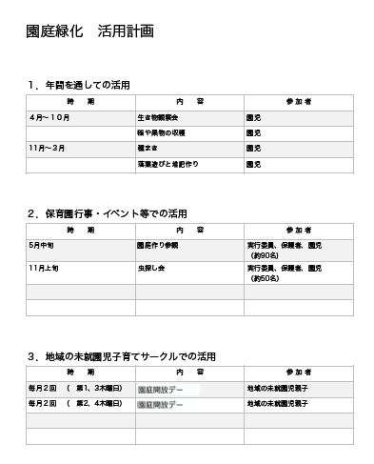　　‣イメージ写真やイラスト等の使用は自由です。

例①　　　　　　　　　　　　　　　　　　　　　　　　　　　　　　　　例②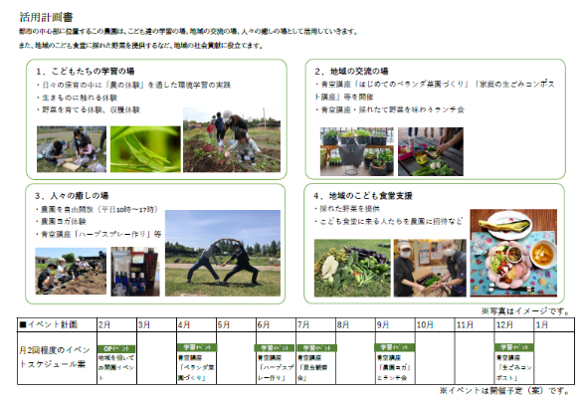

**記入例(７) ・・・・・添付書類　⑦施設の所有者等の同意書　　　　　　　　　　　　　　　　　　　　　・**

　‣定められた様式はありません。

　‣【施設の所有者と管理者が同じ場合】は、

“施設所有者兼管理者から申請者（緑化組織）”への同意書を提出ください。

　‣*【施設の所有者と管理者が異なる場合】*は、

“施設所有者及び管理者から申請者（緑化組織）”　又は

“施設所有者から施設管理者”　及び　“施設管理者から申請者（緑化組織）”への同意書”を提出ください。

‣押印のうえご提出ください。

○作成例

“施設所有者及び管理者から申請者（緑化組織）への同意書”

同　意　書

次の者が、「令和４年度　大阪府みどりづくり推進事業（活動助成）」による緑化活動を実施するにあたり、下記の施設を使用することに同意します。

　１　使用者（緑化活動の実施者）

　　・住　所　○○市○○町△-△-□

　　・団体等名称　○○みどりの会

　　・代表者氏名　会長　大阪　花子

　２　活動場所

　　・所在地　○○市○○町△-△-□

　　・概　要　○○認定こども園　園庭

　３　活動内容

　　・芝生整備等

令和４年５月28日

施設所有者

　　　　　　　　　　　　　　　　　　住　所　○○市□□町△－○－○

　　　　　　　　　　　　　　　　　　 氏　名　○○市長　□　◇◇　㊞

施設管理者

　　　　　　　　　　　　　　　　　　住　所　○○市○○町△-△-□

　　　　　　　　　　　　　　　　　　 氏　名　社会福祉法人□□△△

　 代表　□□　☆☆　　㊞